Temat : Wszystko może być muzyką-Trzy Małgorzatki.

- Posłuchaj opowiadania i odpowiedz na pytania.
- Obejrzyj ilustrację (załącznik) i odpowiedz jakie to są instrumenty?
- Ćwiczenie: powtórz wierszyk i pokazuj razem z mamą lub tatą.
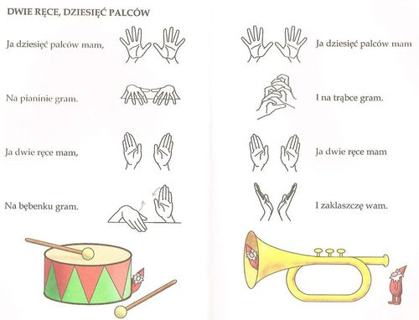

- Popatrz na zdjęcie poniżej czy znasz te instrumenty muzyczne?
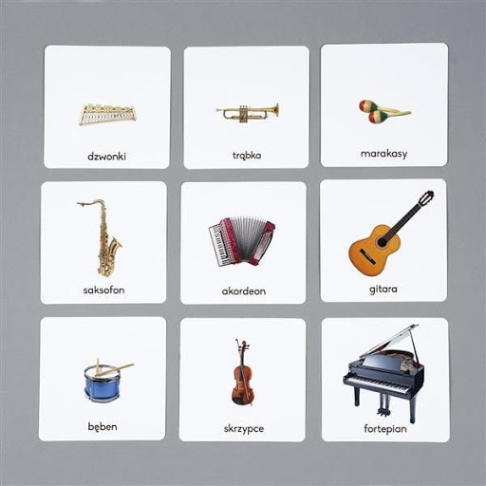

- Policz figury geometryczne .
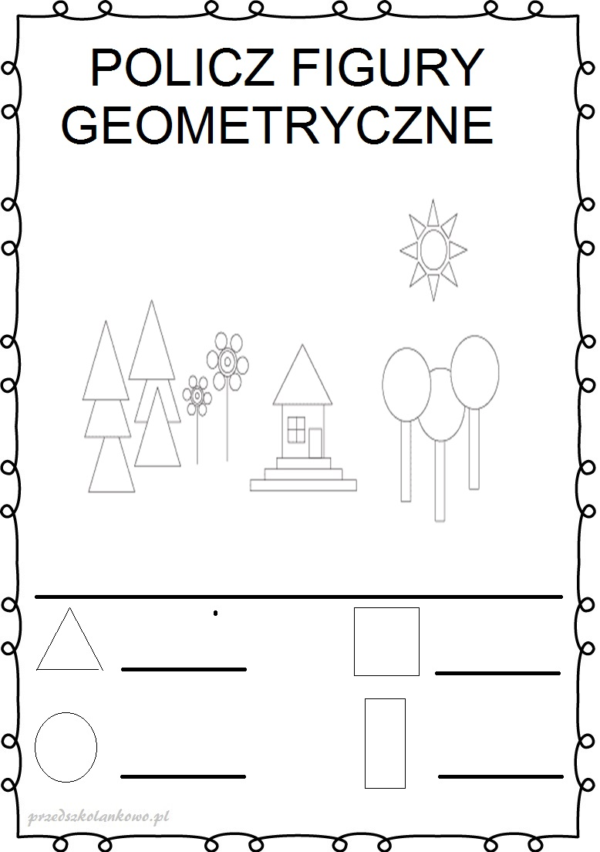
- Instrumenty muzyczne : https://www.youtube.com/watch?v=MadTiSUv4Jo ,
https://www.youtube.com/watch?v=jMTrWCC24mg
- Song : Skidamarink : https://www.youtube.com/watch?v=ug1pI-Ephns

